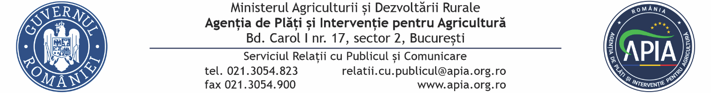
19 mai 2026

COMUNICAT DE PRESĂ
Sprijin financiar de peste 15,68 milioane lei pentru crescătorii de animale

Agenția de Plăți şi Intervenție pentru Agricultură (APIA), prin intermediul Centrelor Județene, a efectuat plata ajutorului de stat în sectorul creșterii animalelor (ameliorare rase), solicitat prin cererile de plată aferente serviciilor prestate în trimestrele III și IV 2025, precum și în luna ianuarie 2026.
Suma plătită este de 15.685.401,75 lei și se acordă de la bugetul de stat, prin bugetul Ministerului Agriculturii și Dezvoltării Rurale, pentru solicitanții care au accesat această formă de ajutor de stat în conformitate cu prevederile OUG nr. 61/2023 privind instituirea unei scheme de ajutor de stat în sectorul creșterii animalelor, cu modificările şi completările ulterioare.
APIA, mereu aproape de fermieri!
SERVICIUL RELAŢII CU PUBLICUL ŞI COMUNICARE

